**Дата:**  14.09.2022 **Урок:**  математика **Клас: 2-В**

**Вчитель:** Таран Н.В.

**Тема.** **Додавання і віднімання чисел частинами. Порівняння задач, схем до них і розв’язань.**

**Мета**: повторити способи додавання і віднімання чисел частинами; формувати вміння порівнювати задачі і схеми до них; розвивати логічне мислення; виховувати потребу розв'язувати поставлені завдання швидко і правильно.

**Опорний конспект уроку**

1. **Організація початку уроку**

*Слайд 1 - 2.* Створення позитивного психологічного клімату класу.

1. **Актуалізація опорних знань**

*Демонстрація навчальної презентації.*

*Слайд 3.* Усне опитування.

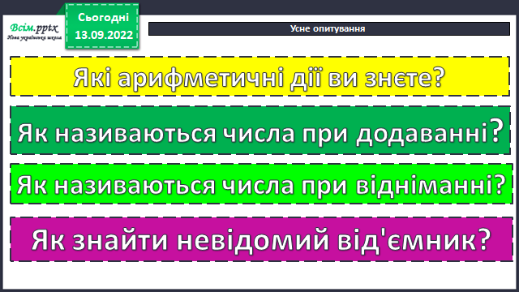

1. **Мотивація навчальної діяльності**

*Слайд 4 - 12.* Продовж числову послідовність.

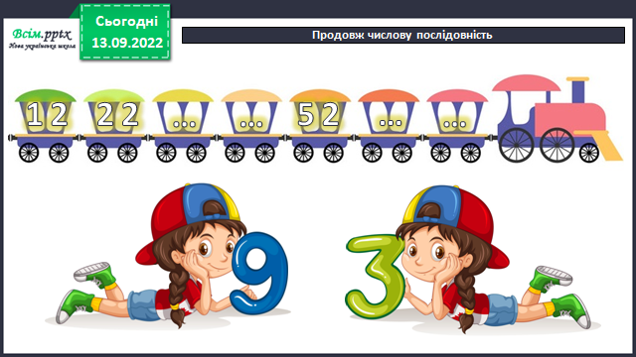

* ***Що помітили в цьому ряді?***
* ***Які числа записані одноцифрові чи двоцифрові?***
* 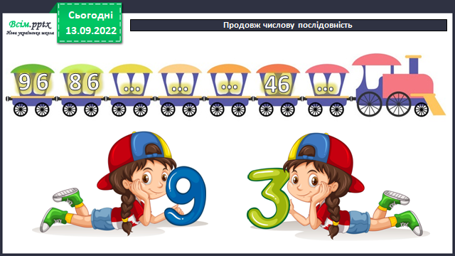***Який розряд змінюється?***

*Слайд 13.* Рухлива вправа.

*Слайд 14 - 15.* Каліграфічна хвилинка.

* *Записати числа 5 десятка.*

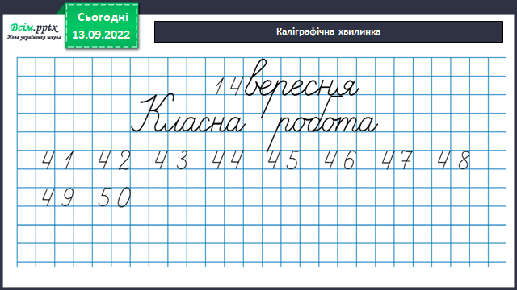

1. **Вивчення нового матеріалу**

*Слайд 16 - 20.* ***Робота з підручником, с.12-13****.* Поясни як виконано обчислення. Зроби висновок.

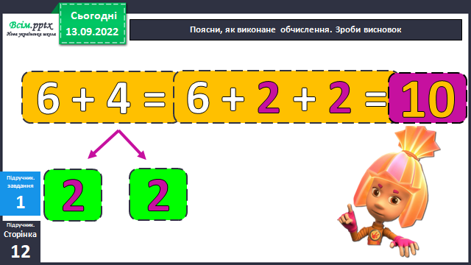

*Слайд 21.* Правило.

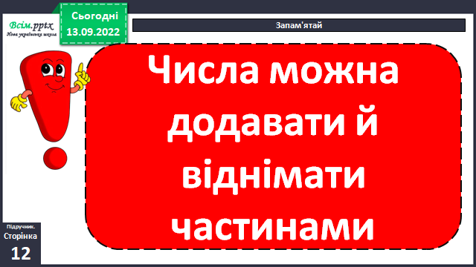

*Слайд 22 - 27.* Обчисли за зразком.

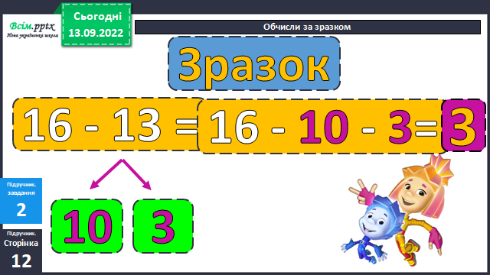

*Слайд 28.* Запиши утворені вирази.

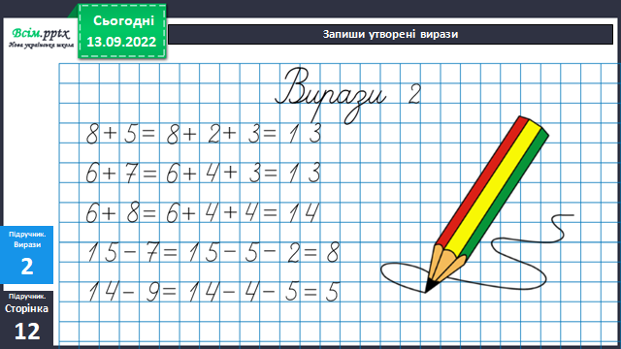

*Слайд 29.* Фізкультхвилинка.

1. **Закріплення вивченого**

*Слайд 30 - 31.* Прочитай задачі та порівняй.

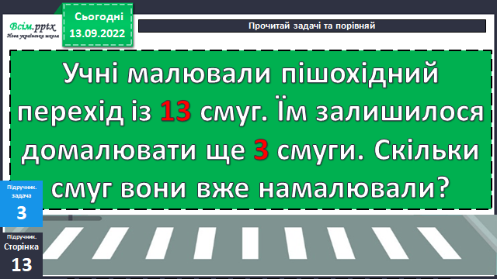

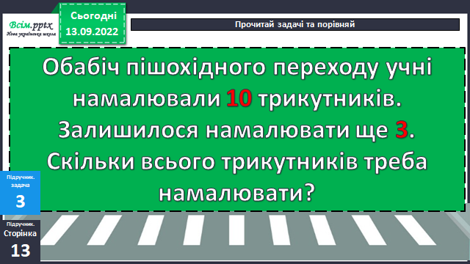

*Слайд 32.* Порівняй схеми.

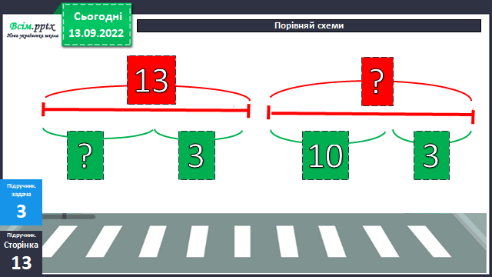

*Слайд 33.* Розв’язання.

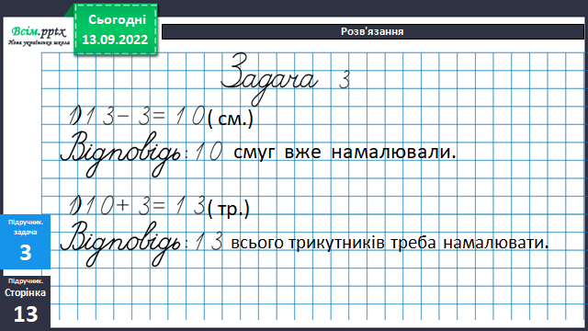

*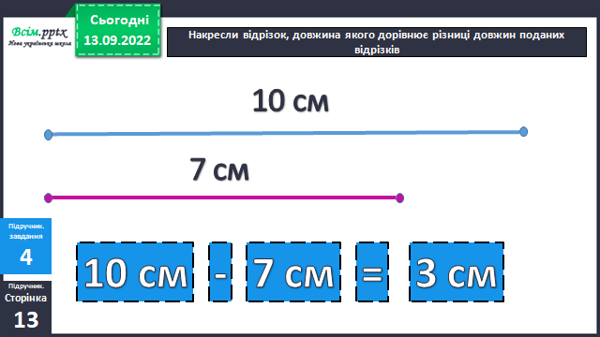Слайд 34.* Накресли відрізок, довжина якого дорівнює різниці довжин поданих відрізків***.***

1. **Підсумок**

Самопідготовка

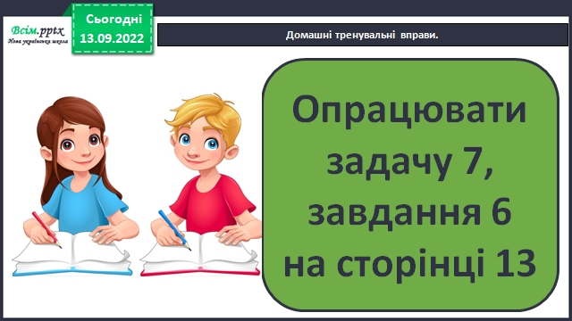

1. **Рефлексія**

**Виконайте письмово завдання 6, задачу 7 на с.13.**

**Зробіть фото своєї роботи**

**та надішліть** **на HUMAN або ел. пошту** [victortaran@i.ua](mailto:victortaran@i.ua)